Přírodní katastrofy v ČR
Povodně
Povodně vznikají při nadměrných dešťových srážkách nebo táním sněhu a ledu. K horšímu rozsahu povodní přispívá člověk necitlivými zásahy do krajiny (ničení meandrů – narovnávání vodních toků, betonování koryt, jednolité lány polí, ničení tůní a mnoho dalších), která pak ztrácí schopnost zadržovat vodu (vsakovat ji).

Jak na experiment:

- Na tác dejte savý papír, který představuje betonové podloží a na něj domečky (dvě oblasti zástavby – dvě vesnice kousek od sebe po směru toku řeky), naznačte řeku.
- Na její začátek vylejte 700 ml vody obarvené potravinářským barvivem namodro. Sledujte šíření vody.
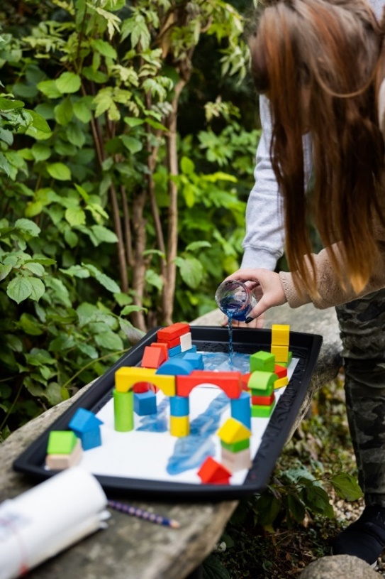

- Co udělat pro to, aby se voda rozlévala méně po vaší vesnici a nezasáhla tolik domů? Diskutujte nápady mezi sebou a s lektorem/lektorkou a ověřte pomocí dalších experimentů.

Přírodní katastrofy v ČR
Sesuvy
Sesuv je rychlý pohyb horninových hmot po svahu, u kterého se poruší jeho stabilita. Porušení může způsobit jak přírodní proces, tak lidská činnost – nebo kombinace obojího. Sklon svahu náchylného k sesuvu půdy bývá zpravidla větší než 22 stupňů. K nestabilitě svahů přispívá například zvýšení obsahu vody v půdě, v suti či horninách nebo odstranění vegetace.

Jak na experiment:
1)
- Na experimentální plošinu navršte suchý písek. Změřte úhel, pod kterým dojde k sesuvu půdy.
- Nyní navršte znovu suchý písek a plošinu zvedněte těsně pod úhel minulého sesuvu. Podlijte vodou k tomu určeným otvorem. Co se se svahem stane?
- Experiment opakujte s vlhkým pískem. Jaký je rozdíl v úhlu sesuvu?
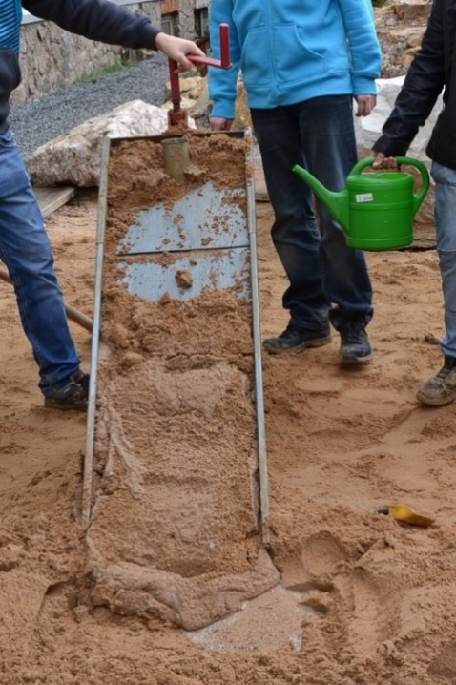

- Jak zabráníme sesuvům? Diskutujte nápady mezi sebou a s lektorem/lektorkou a ověřte pomocí dalších experimentů.

Přírodní katastrofy v ČR
Skalní řícení
Skalní masivy jsou rozrušovány vlivem vody, větru, gravitace i dalších činitelů – proces se nazývá zvětrávání. Například pokud voda zateče do puklin ve skále a tam zmrzne, zvětšením svého objemu při této změně skupenství doslova trhá horninu na kusy. Zvětráváním narušená horninová hmota se může náhlým a velmi rychlým pohybem zřítit. Řícení skal můžeme zabránit vhodnými sanačními zásahy.

Jak na experiment:
1) Najděte v geoparku velký vzorek pískovce. Navršte na něj cukrové kostky a malé pískovce. Co se stane, když strukturu zalejete vodou z konve?

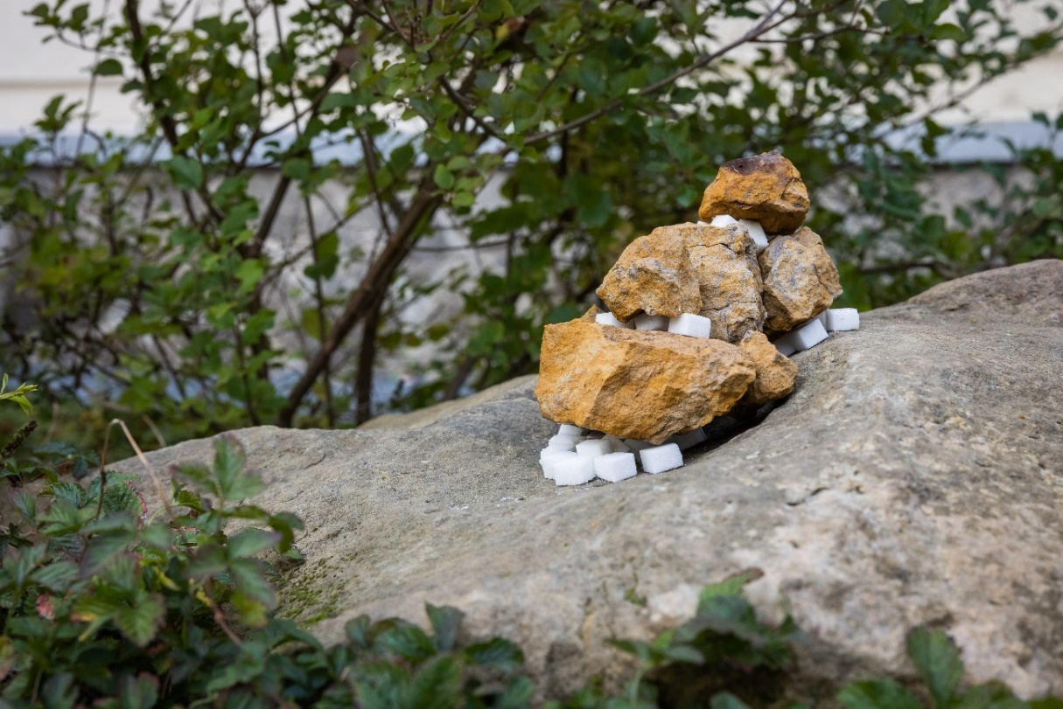

- Jak zabráníme skalnímu řícení? Diskutujte nápady mezi sebou a s lektorem/lektorkou a proveďte.

Přírodní katastrofy v ČR
Závrty v krasových oblastech
Krasové oblasti jsou u nás známé především díky jeskyním nádherně vyzdobeným krápníky. Bohužel voda rozpouštějící vápence či aragonit netvoří jen krásu, ale proces může být i nebezpečný. Strop takto vytvořených prostor se může náhle propadnout a vznikne řícený závrt. Závrty se navíc často vyskytují ve skupinách.

Jak na experiment:

- Na tácu vytvořte krajinu ze štěrku, její prostřední část bude tvořena volně naskládanými kostkami cukru. Přikryjte netkanou textilií. Vaše chatka (postavte ji z dřevěné stavebnice) stojí na textilii, polovinou konstrukce nad oblastí z kostek cukru. Podlijte vodou. Co se stalo a proč?

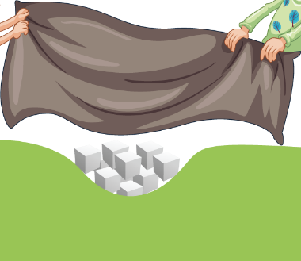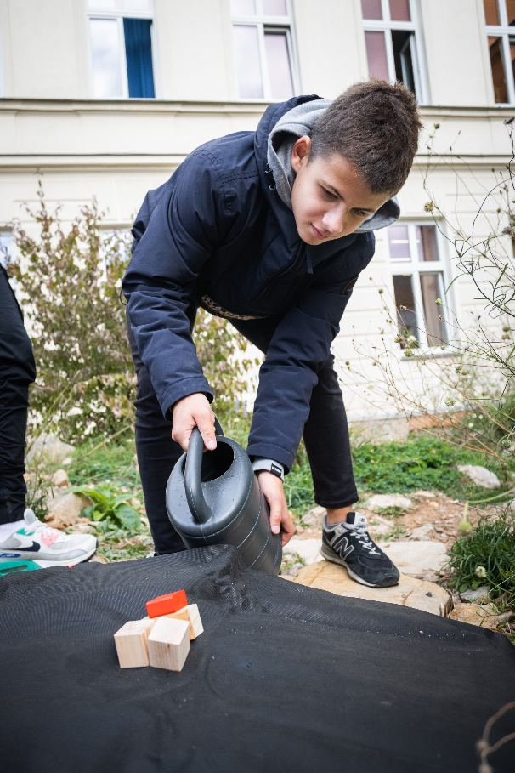

- Jak se vypořádáme se vzniklým závrtem? Diskutujte nápady mezi sebou a s lektorem/lektorkou a pomocí experimentů ověřte nejlepší materiál na sanaci.

Přírodní katastrofy v ČR
Zemětřesení
Zemětřesení v České republice naštěstí nejsou velkého rozsahu a většinou nijak nebezpečná. Přesto mohou poškodit stavby, které se nacházejí v blízkosti epicentra. V některých oblastech naší republiky je dobré mít preventivní opatření pro případ výskytu zemětřesení.

Jak na experiment:
- Na plošině postavte váš vysněný srub. Poté simulujte mírné zemětřesení. Jaký byl následek?

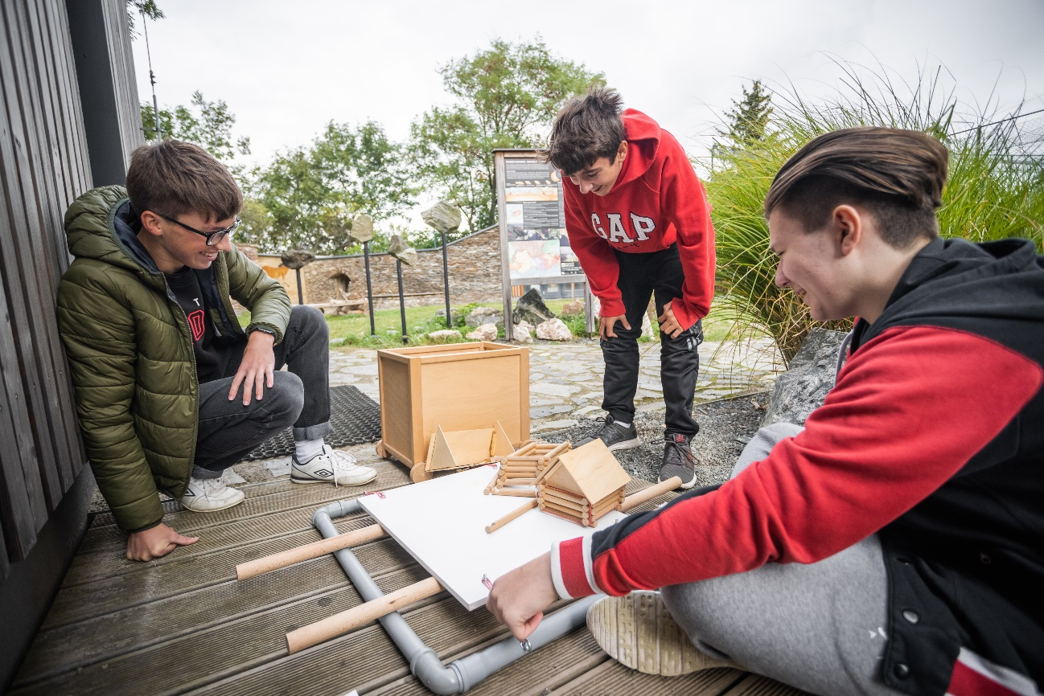

- Jak srub lépe vybavíme proti otřesům? Diskutujte nápady mezi sebou a s lektorem/lektorkou a proveďte experimenty pomocí více materiálů. Vždy provádějte zemětřesení stejného rozsahu (stejný počet posunů deskou). Budou takováto opatření proveditelná v praxi?

Přírodní katastrofy v ČR
Prachové a písečné bouře
Sucho je jedním z největších problémů naší současné krajiny. V suchých oblastech, kde navíc není vegetační pokryv, který normálně zabraňuje snadnému přenosu malých prachových a písečných částí, potom vítr lehce tato zrníčka zvedá a přenáší. Zvířený materiál se může ve velké vrstvě usadit tam, kde nechceme, a navíc má silný obrušující vliv na vše, co se mu dostane do cesty.

Jak na experiment:

- Na papír si nakreslete váš vysněný dům, včetně zahrady, bazénu apod. Poté fénem simulujte písečnou bouři. Co se stalo?

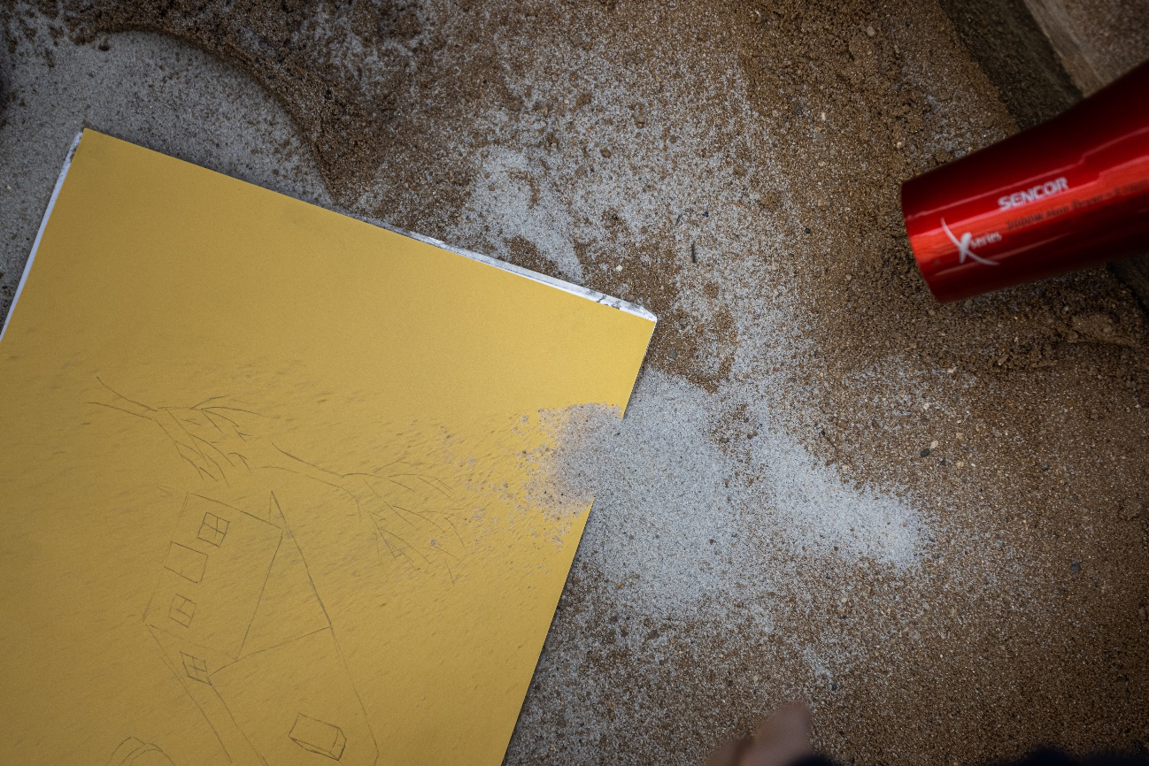

- Jak zabráníme prachu a písku způsobit takové škody? Diskutujte nápady mezi sebou a s lektorem/lektorkou a následně ověřte pomocí pokusů.

